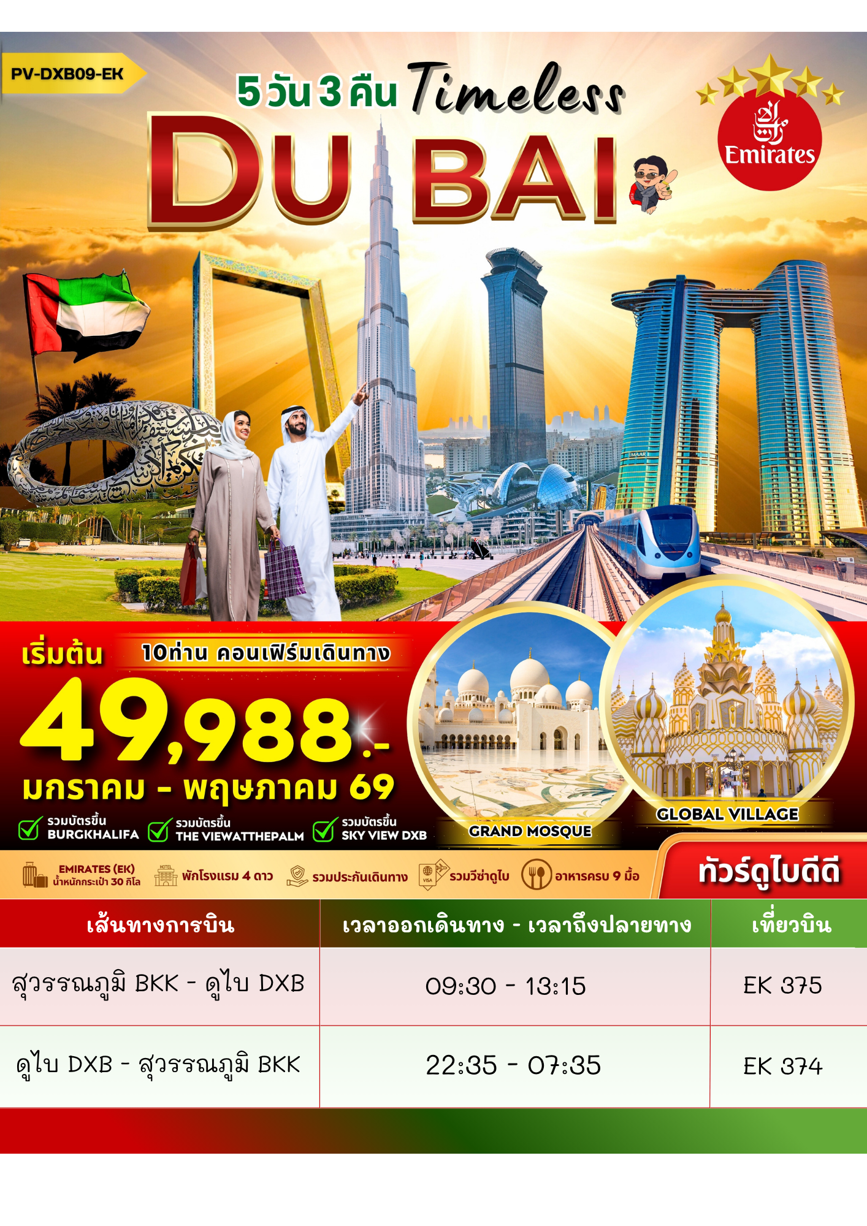

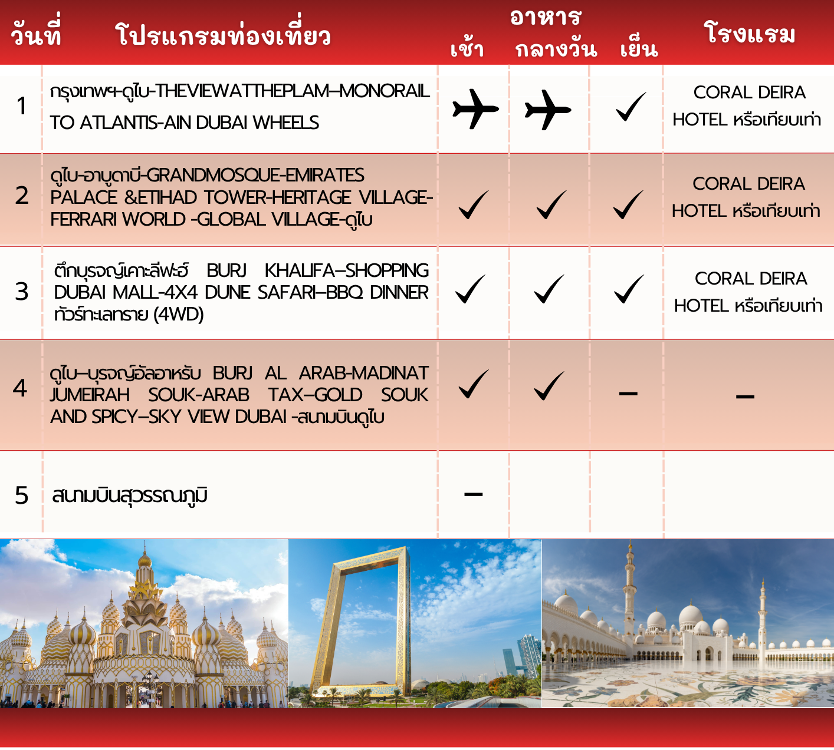
รายละเอียดโปรแกรม
สนามบินสุวรรณภูมิ - ดูไบ -

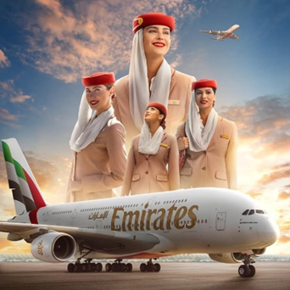
06:00 น. คณะผู้เดินทางพร้อมกัน ณ สนามบินสุวรรณภูมิอาคารผู้โดยสารขาออกระหว่างประเทศ ชั้น4 สายการบิน EMIRATES AIRLINE เคาน์เตอร์ T ประตู 8 ซึ่งมีเจ้าหน้าที่ของบริษัทคอยอำนวยความสะดวกเรื่องสัมภาระและเอกสารการเดินทางแก่ท่าน
09:30 น. เหินฟ้าสู่ ดูไบ โดย สายการบิน EMIRATES เที่ยวบินที่ EK375 AIRBUS A380
13:15 น. เดินทางถึง สนามบินนานาชาติดูไบ เมื่อเสร็จพิธีการตรวจคนเข้าเมืองเรียบร้อยนำทุกท่านเดินทางสู่เมืองดูไบ

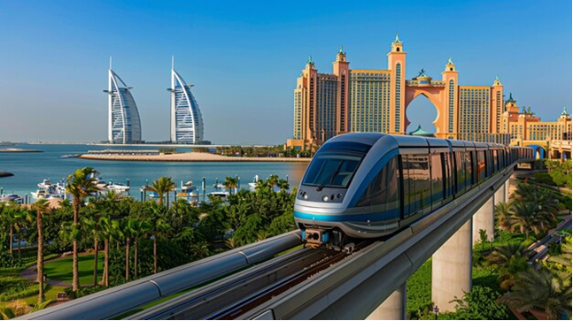

พาทุกท่าน นั่งรถไฟ MONORAIL เพื่อไปแวะชมและถ่ายภาพที่บริเวณโรงแรม Atlantis The Palm Dubai ตั้งอยู่บนเกาะ Palm Jumeirah Island ซึ่งมีทิวทัศน์อ่าวอาหรับอันสวยงาม

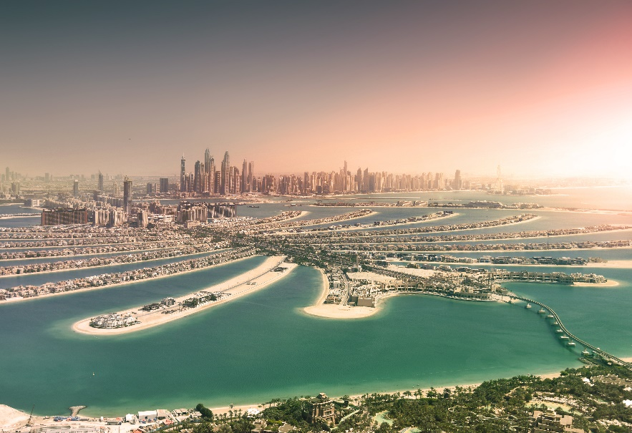
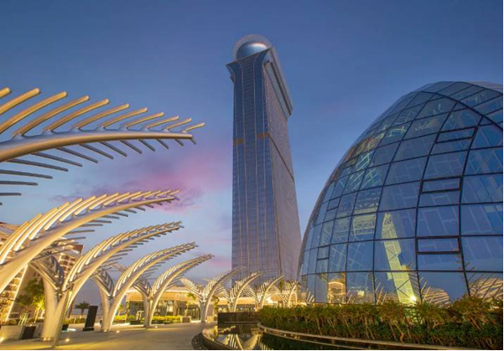

จากนั้นนำทุกท่านไปยังตึกเดอะปาล์มทาวเวอร์ “THE PLAM TOWER” เพื่อขึ้นไปยังจุดชมวิวบนชั้น 52
ณ THE VIEW AT THE PLAM เป็นการนำเสนอมุมมอง 360 องศาของ The Palm Jumeirah อันเป็นสัญลักษณ์ชมวิวทัศนียภาพความสวยงามของภูมิประเทศ และบรรยากาศรอบๆ ของ THE PALM ISLAND ซึ่งเป็นโครงการมหัศจรรย์ที่คิดค้นสำหรับรองรับการอยู่อาศัยในอนาคต สร้างโดยการนำทรายมาถมทะเลเป็นเกาะเล็กๆ รวม 301 เกาะ รูปร่างหากมองจากด้านบนรูปต้นอินทผลัม (The Palm) และ โครงการ The World จะเห็นเป็นรูปแผนที่โลก โดยภายในจะมีควอเรียมขนาดใหญ่ให้ได้ชม และ ชั้นดาดฟ้าให้ท่านอิสระถ่ายภาพวิวดูไบสกายไลน์อันยิ่งใหญ่เป็นฉากหลัง
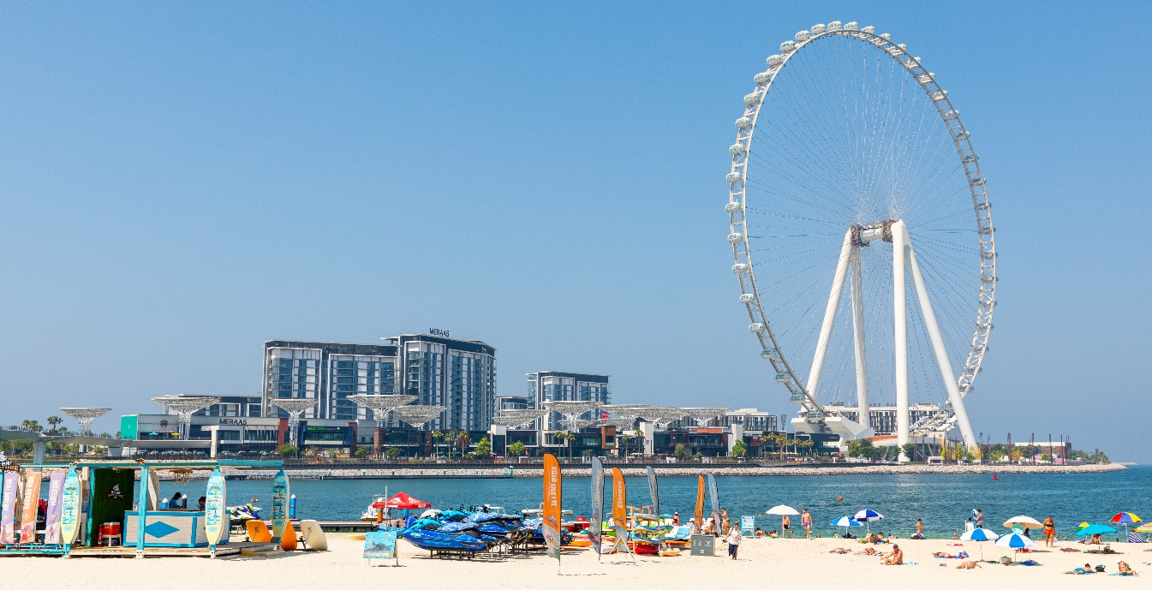

นําท่านชมชายหาด JUMEIRAH BEACH ซึ่งเป็นชายหาดตากอากาศที่สวยงามยอดนิยมของดูไบ แวะถ่ายภาพ ณ ริมหาดจูไมร่า ที่มองเห็น ไอน์ ดูไบ (AIN DUBAI WHEELS) เป็นแลนด์มาร์คแห่งล่าสุดที่เข้าร่วมรายการสถานที่ท่องเที่ยวทำลายสถิติโลกของดูไบ เป็นชิงช้าสวรรค์ที่ใหญ่และสูงที่สุดในโลก ตั้งอยู่บนเกาะบลูวอเตอร์ใกล้ดูไบ มารีนาในดูไบ ด้วยความสูง 250 เมตรโดยขาของล้อสูง 126 เมตร ซึ่งยาวพอที่จะรองรับรถบัสลอนดอนได้ถึง15คัน ในขณะที่น้ำหนักของศูนย์กลางและแกนหมุนที่ประกอบแล้วเทียบกับเครื่องบิน A380 ได้ถึง4 ลำเลยทีเดียว

เย็น รับประทานอาหาร ณ ภัตตาคาร
ที่พัก โรงแรม CORAL DEIRA HOTEL ระดับ 4 ดาวหรือเทียบเท่า
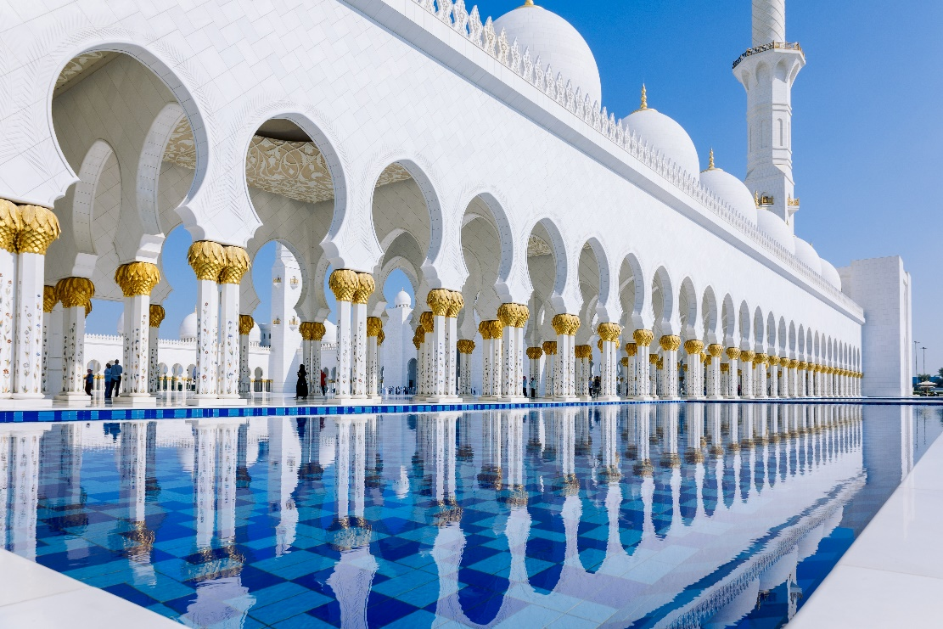
วันที่สอง

- ดูไบ
- อาบูดาบี
- GRAND MOSQUE
- EMIRATES PALACE & ETIHAD TOWER
- HERITAGE VILLAGE
- GLOBAL VILLAGE
- แวะถ่ายรูป FERRARI WORLD
- ดูไบ

เช้า รับประทานอาหารเช้า ณ ห้องอาหารของโรงแรม
นำท่านเดินทางสู่ นครอาบูดาบี ซึ่งห่างจากตัวเมืองดูไบ 180 กิโลเมตร (ประมาณ 2 ชั่วโมง)
**** หมายเหตุ โปรดแต่งกายสุภาพออกจากโรงแรมเพื่อเข้ามัสยิดชิคซาเญด ****
ผู้หญิง : กรุณาโพกผ้าคลุมศีรษะ สวมเสื้อแขนยาว กางเกงขายาว ห้ามใส่กางเกงเลคกิ้งหรือกางเกงรัดรูป
ชาย : เสื้อแขนยาวขายาวแต่งกายสุภาพ
นำท่านชม GRAND MOSQUE หรือ SHEIKH ZAYED BIN SULTAN AL ANHYAN เป็นสุเหร่าประจำเมืองของท่านเชคที่ก่อตั้งประเทศสหรัฐอาหรับเอมิเรตต์ ท่านได้สร้างไว้ก่อนที่จะสวรรคต โดยใช้เวลาก่อสร้างรวมทั้งหมดเป็นเวลา10ปี สุเหร่านี้มีพรมผืนที่ใหญ่ที่สุดในโลกขนาด5,627ตารางเมตร และ โคมไฟChandelier ใหญ่ที่สุดในโลก นำเข้าจากประเทศเยอรมันทำด้วยทองคำและทองแดง สามารถรองรับผู้มาประกอบพิธีกรรมทางศาสนาได้สูงถึง 40,000 คน นอกจากนี้มัสยิดแห่งนี้เป็นสุสานหลวงที่ฝังพระบรมศพของ Sheikh Zayed bin Sultan Al Nahyan อดีตประธานาธิบดีคนแรกแห่งสหรัฐอาหรับเอมิเรตส์และเจ้าผู้ครองรัฐอาบูดาบี้

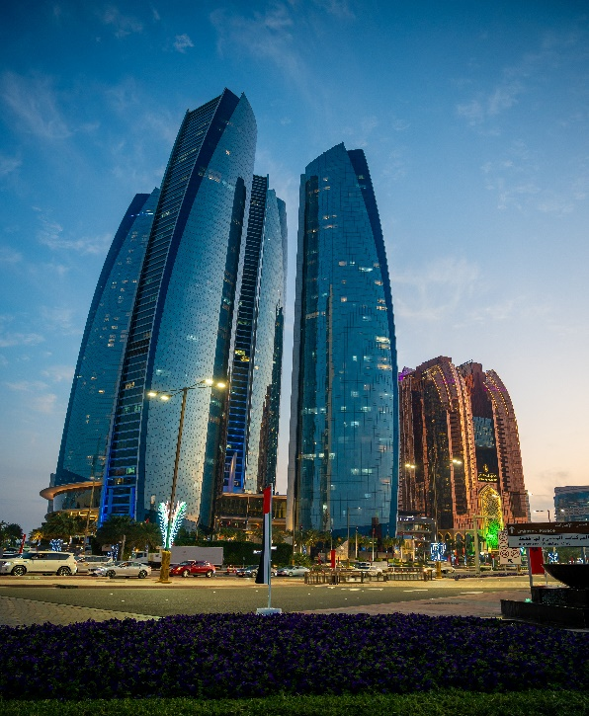
แวะถ่ายภาพ อาคารเอทิฮัด ทาวเวอร์ (ETIHAD TOWERS) แลนด์มาร์กหลักประจำเมืองอาบูดาบี กับกลุ่มอาคารเอทิฮัด ทาวเวอร์ เป็นสถาปัตยกรรมรูปทรงแปลกตา ดูล้ำสมัย ซึ่งภายในเป็นแหล่งรวมความบันเทิงระดับ5ดาวไว้ครบครันและตัวอาคารยังเคยถูกใช้เป็นสถานที่ถ่ายทำภาพยนตร์ชื่อดังระดับโลกอย่างฟาสต์แอนด์ฟิวเรียส 7 (Fast & Furious7)
นำท่านเก็บภาพความประทับใจคู่กับ EMIRATE PALACE เป็นโรงแรมของรัฐบาลอาบูดาบีบริหารโดยกลุ่มKempinski เปิดให้บริการครั้งแรกเมื่อปี2548 โดยใช้งบประมาณก่อสร้างทั้งสิ้นประมาณ3พันล้านเหรียญสหรัฐ ซึ่งสร้างสวยงามดุจดั่งพระราชวังของเจ้าผู้ครองนคร โรงแรมนี้อยู่บนที่ของอดีตประธานาธิบดี Shieak Al Anyan ซึ่งท่านเคยดำรงตำแหน่งประธานาธิบดี ของ U.A.E
เที่ยง บริการอาหารกลางวัน ณ ภัตตาคาร
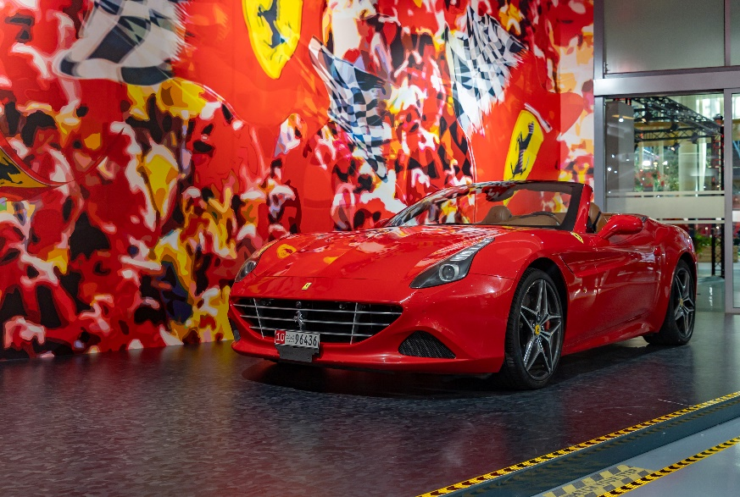
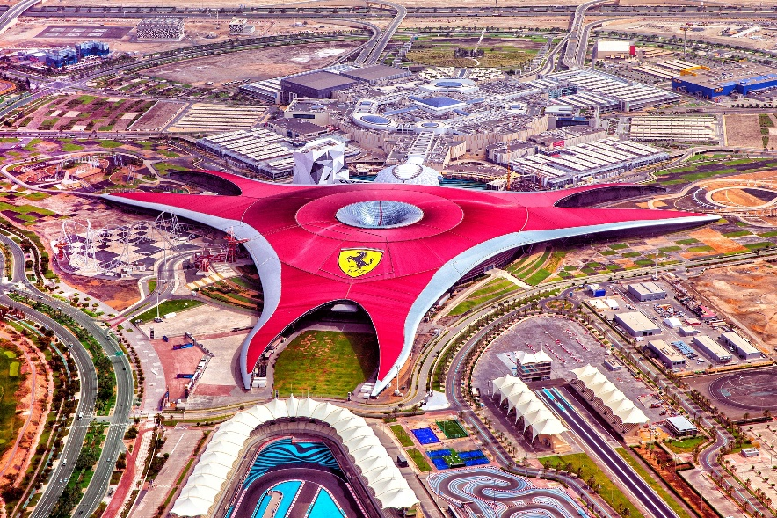

นำท่านแวะ FERRARI WORLD (ไม่รวมค่าเข้าชม ประมาณท่านละ 2,400 บาท) และมีเวลาให้ท่านเลือกซื้อของที่ระลึกที่เป็นแบรนด์เฟอร์รารี่ Ferrari World อาบูดาบีเป็นสวนสนุกในร่มส่วนใหญ่บนเกาะยาสในอาบูดาบีสหรัฐอาหรับเอมิเรตส์ เป็นสวนสนุกรูปแบบแรกของเฟอร์รารีและมีประวัติของโครงสร้างเฟรมอวกาศที่ใหญ่ที่สุดที่เคยสร้างมา นอกจากนี้ยังมี Formula Rossa ซึ่งเป็นรถไฟเหาะตีลังกาที่เร็วที่สุดในโลกอีกด้วย

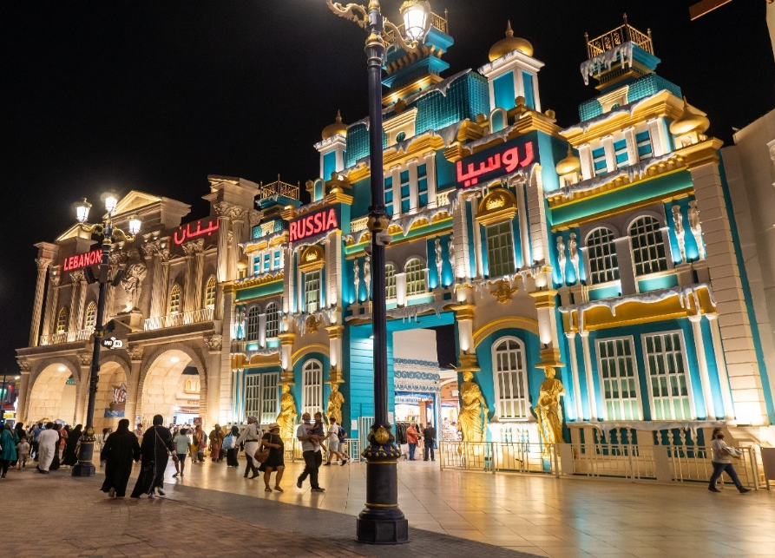
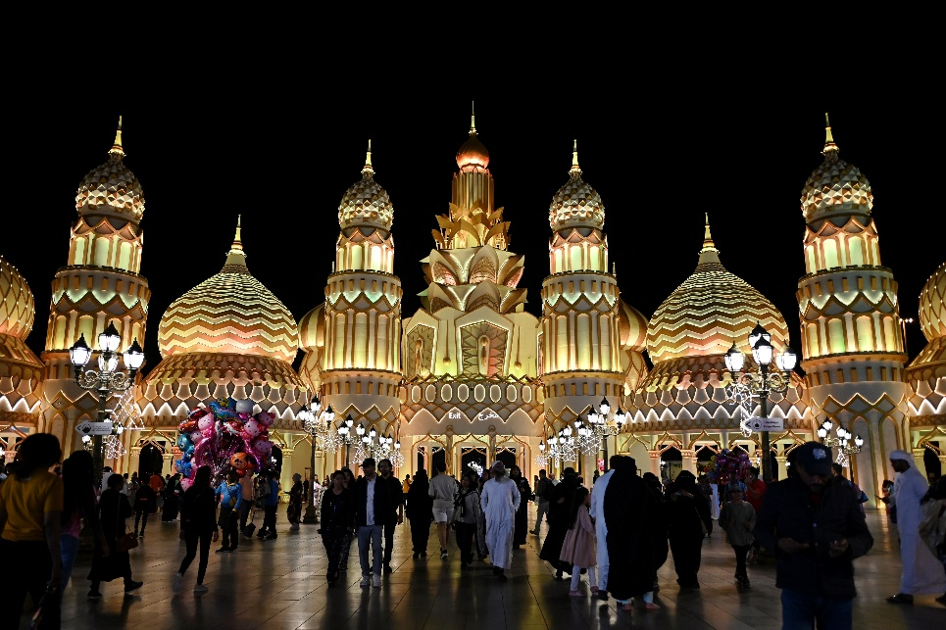

นำท่านเที่ยวชม Global Village ซึ่งเป็นอีกหนึ่งสถาณที่ไฮไลท์ของประเทศดูไบเป็นแหล่งหลอมรวมของวัฒนธรรมและประเพณีจากทั่วโลก ตั้งแต่การแสดง อาหารนานาชาติ ไปจนถึงเครื่องเล่นที่น่าตื่นเต้นประทับใจและประสบการณ์การช็อปปิ้งที่ไม่เหมือนใคร
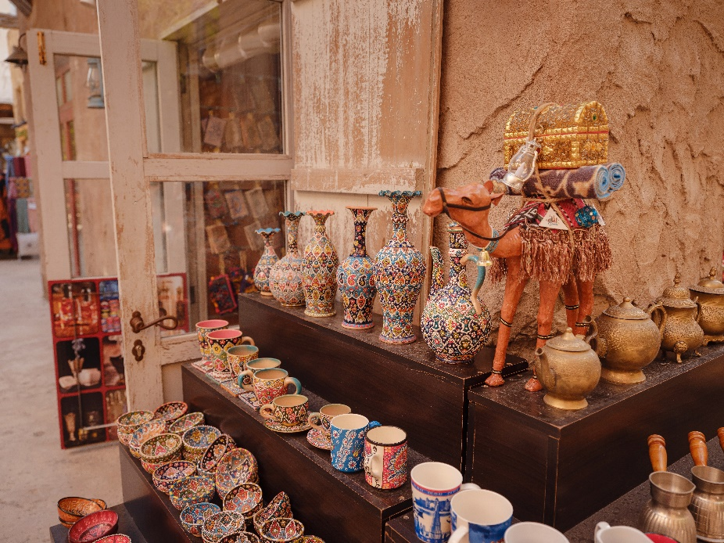
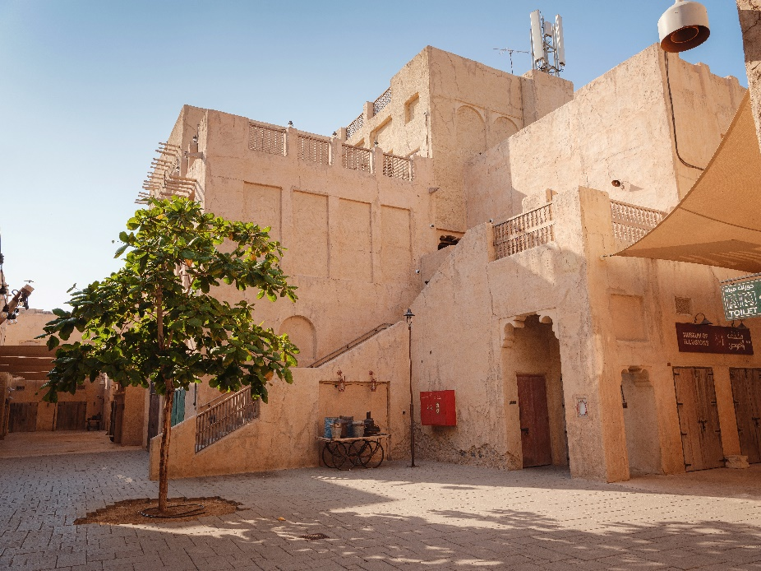

นำท่านอิสระ ช้อปปิ้ง ถ่ายรูป เพลิดเพลิน กับ AL SEEF HERITAGE SOUQ ตั้งอยู่ใกล้กับ DUBAI CREEK ตลาดเก่าสไตล์อารบิกที่เต็มไปด้วยร้านค้า และเครื่องเทศต่างๆ เรียงรายสองข้างทาง ทุกท่านสามารถเลือกซื้อของหรือนั่งชิล จิ๊บกาแฟ ณ ร้านอาหาร เช่น Bikanerwala, Starbucks
ที่พัก โรงแรม CORAL DEIRA HOTEL ระดับ 4 ดาวหรือเทียบเท่า
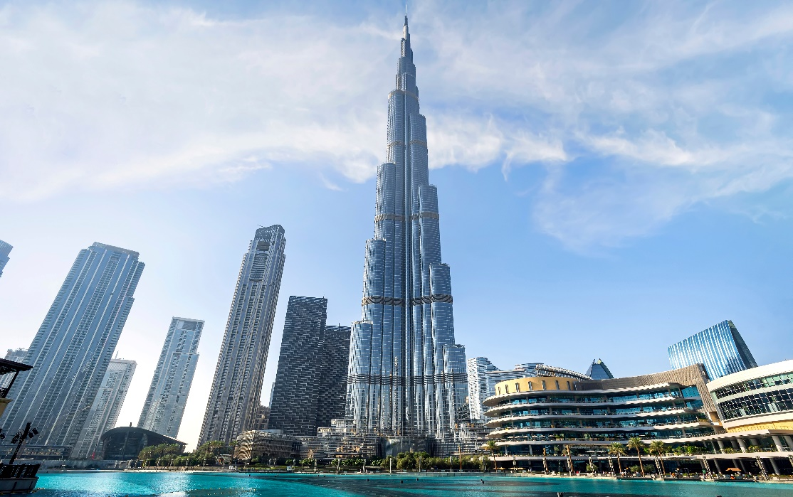
วันที่สาม

- ตึกบุรจญ์เคาะลีฟะฮ์
- SHOPPING DUBAI MALL
- 4X4 DUNE SAFARI
- BBQ DINNER ทัวร์ทะเลทราย (4WD)

เช้า รับประทานอาหารเช้า ณ ห้องอาหารของโรงแรม
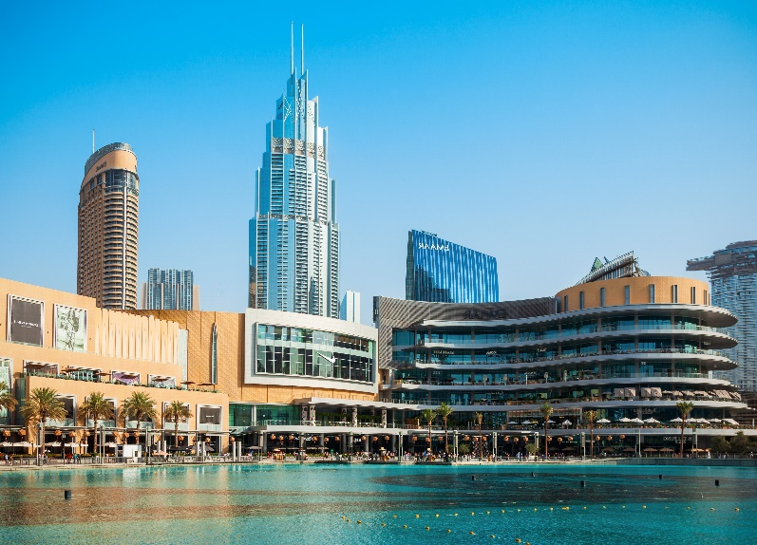
นำท่านขึ้น ชมตึกบุรจญ์เคาะลีฟะฮ์ BURJ KHALIFA (THE TALLEST TOWER IN THE WORLD) หรือเดิมชื่อ บุรจญ์ดูไบ หนึ่งในสัญลักษณ์อันสำคัญของประเทศสหรัฐอาหรับเอมิเรตส์ มีความสูง 828 เมตร รวม 163 ชั้น เป็นสัญลักษณ์แห่งความยิ่งใหญ่และความทันสมัยของดูไบ นักท่องเที่ยวสามารถขึ้นไปชมวิวบน ชั้น 124, 125 และ 148 ซึ่งมองเห็นวิวเมืองดูไบ ทะเลทราย และชายฝั่งทะเลได้แบบ 360 องศา โดยเฉพาะช่วง พระอาทิตย์ตกดิน ที่สวยงามเป็นพิเศษ ถือเป็นหนึ่งในจุดหมายปลายทางที่ต้องไปเยือนสักครั้งในชีวิต.
อิสระช้อปปิ้ง ห้างดูไบมอลล์ (DUBAI MALL) เป็นห้างสรรพสินค้าที่ ใหญ่ที่สุดในโลก ตั้งอยู่ติดกับ บุรจญ์เคาะลีฟะฮ์ ใจกลางเมืองดูไบ มีพื้นที่กว้างขวางและร้านค้ากว่า 1,200 ร้าน ครบครันทั้งแบรนด์หรูระดับโลก ร้านอาหารนานาชาติ และโซนความบันเทิงมากมาย เช่น Dubai Aquarium & Underwater Zoo พิพิธภัณฑ์สัตว์น้ำขนาดยักษ์, Dubai Ice Rink ลานสเก็ตน้ำแข็งมาตรฐานโอลิมปิก รวมถึง Dubai Fountain การแสดงน้ำพุดนตรีสุดตระการตา

เที่ยง บริการอาหารกลางวัน ณ ภัตตาคาร

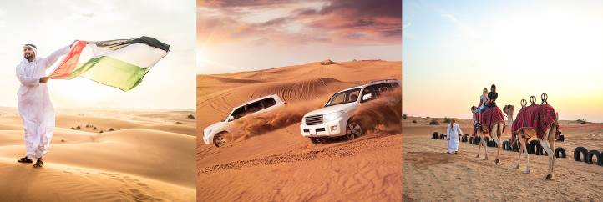

จากนั้นนำท่านกลับเข้าสู่โรงแรมที่พักเพื่อเตรียมตัวตะลุยทะเลทรายในช่วงบ่าย
14.45 น.พร้อมกันที่ล๊อบบี๊ จะมีเจ้าหน้าที่มาคอยรับท่าน ไปแคมป์ /ตะลุยทะเลทราย โดยบริการนี้จะอำนวยความสะดวกโดยการรับ-ส่งถึงโรงแรม
ทัวร์ทะเลทราย 4x4 แลนด์ครุยเซอร์ ตะลุยไปในทะเลทรายอันกว้างใหญ่ในยามเย็น ท่านจะได้เปิดประสบการณ์กับการนั่งรถขึ้นเนินทรายที่ใหญ่ที่สุดและแล่นลงมา ให้คุณได้สนุกสนานไปกับคลื่นทรายที่แผ่ขยายไปทุกทิศทุกทาง พร้อมชมพระอาทิตย์ตก
เข้าสู่ แค้มปิ้งกลางทะเลทราย โดยภายในมีกิจกรรมต่างๆให้ทุกท่านร่วมสนุกอาทิเช่น
Henna Tattoo (ทดลองศิลปะการเพนท์ลวดลายแบบฉบับชาวอาหรับ) “ฟรีเฉพาะสุภาพสตรี”
SHI SHA. (เครื่องสูบบารากู่ แบบฉบับของชาวอาหรับกลิ่นผลไม้) “ไม่รวมในค่าทัวร์”
GALA BAYA... ให้ท่านแต่งกายพื้นเมืองแบบชาวอาหรับ ถ่ายรูปเก็บไว้เป็นที่ระลึก “ไม่รวมในค่าทัวร์”
ฟรี ไม่อั้นชิมชาอาหรับ, ผลไม้ตามฤดูกาล, กาแฟ, น้ำอัดลม, น้ำดื่ม
การขี่อูฐ “ไม่รวมในค่าทัวร์”

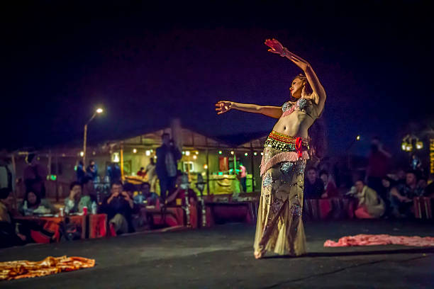

ค่ำ รับประทานอาหารค่ำ ณ ภัตตาคารแคมป์ที่ไปแบบบาร์บีคิว ในท่ามกลางบรรยากาศทะเลทรายสบาย พร้อมโชว์ระบำหน้าท้อง(Belly Dance) จากสาวสวยชาวอาหรับกลางทะเลทราย
21:00 น. เดินทางกลับสู่โรงแรมที่พัก
พัก โรงแรม CORAL DEIRA HOTEL ระดับ 4 ดาวหรือเทียบเท่า
วันที่สี่
- ดูไบ DUBAI
- บุรจญ์อัลอาหรับ
- MADINAT JUMEIRAH SOUK
- ARAB TAXI
- GOLD SOUK AND SPICY
- SKY VIEW DUBAI
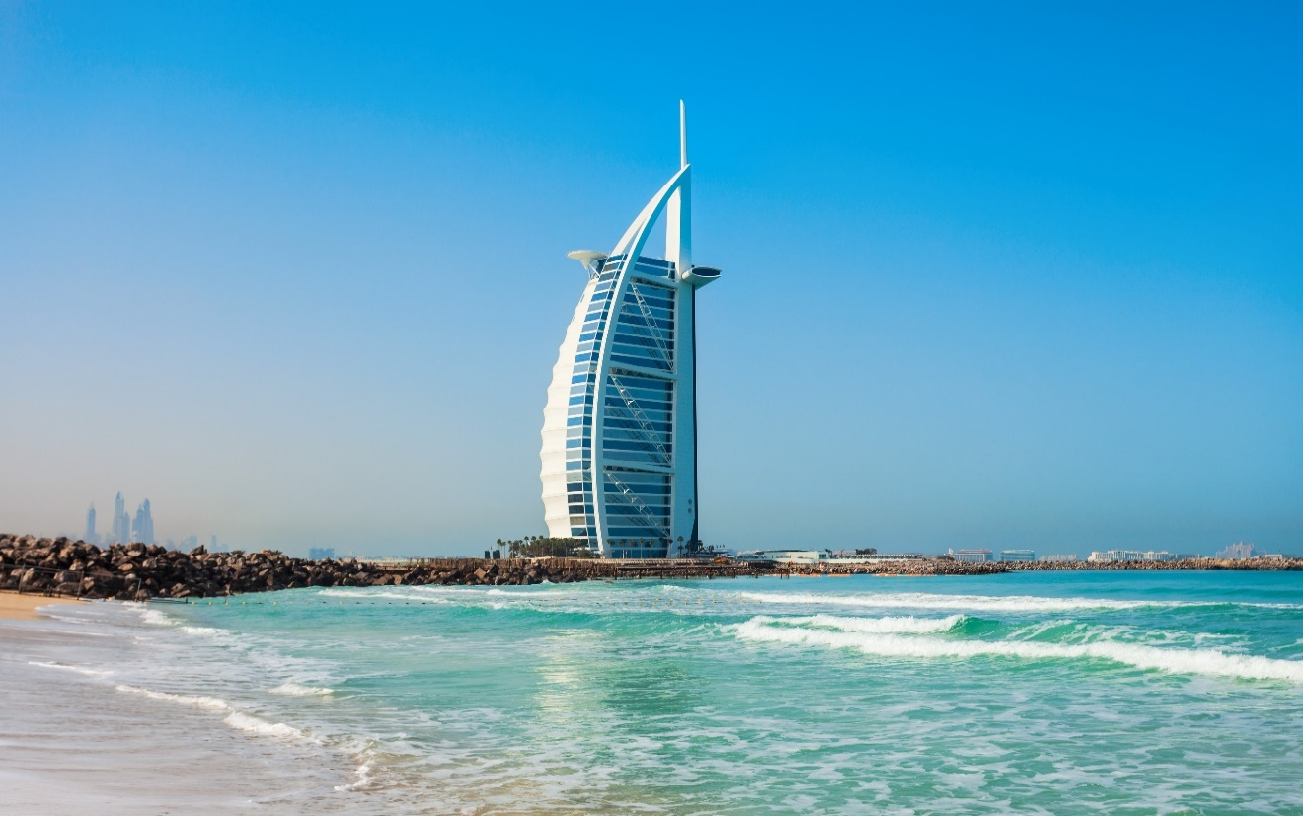

เช้า รับประทานอาหารเช้า ณ ห้องอาหารของโรงแรม
นําท่านชมชายหาด JUMEIRAH BEACH ซึ่งเป็นชายหาดตากอากาศที่สวยงามยอดนิยมของดูไบ
จากนั้น นําท่านถ่ายรูปกับโรงแรม ตึกบุรจญ์อัลอาหรับ BURJ AL ARAB โรงแรมหรูระดับ 7 ดาว ที่มีชื่อเสียงโด่งดังไปทั่วโลก โดดเด่นด้วยสถาปัตยกรรมรูปทรง เรือใบ ซึ่งกลายเป็นสัญลักษณ์สำคัญของดูไบ การมาถ่ายรูปกับตึกแห่งนี้ถือเป็น ไฮไลท์ที่ห้ามพลาด โดยจุดยอดนิยมในการถ่ายภาพจะอยู่บริเวณ ชายหาดจูเมราห์ (Jumeirah Beach) ซึ่งสามารถเก็บภาพมุมกว้างของตึกได้อย่างสวยงาม โดยเฉพาะช่วง พระอาทิตย์ตกดิน ที่ท้องฟ้าสีทองส่องประกายตัดกับตึกสีขาวหรูหรา จากนั้นนำท่านสู่ เมดิแนท จูไมร่า ซุค (MADINAT JUMEIRAH SOUK) แหล่งช้อปปิ้งและท่องเที่ยวที่ผสมผสานความ หรูหราทันสมัย เข้ากับเสน่ห์แบบ ตลาดอาหรับโบราณ ได้อย่างลงตัว ภายในมีร้านค้ากว่า 75 ร้าน จำหน่ายสินค้าหลากหลาย ทั้งของฝาก งานหัตถกรรมท้องถิ่น เครื่องเทศ น้ำหอม เสื้อผ้า และเครื่องประดับ นอกจากนี้ยังมี ร้านอาหารและคาเฟ่ริมคลอง บรรยากาศโรแมนติก ให้คุณเพลิดเพลินกับมื้ออาหารพร้อมวิวสวยๆ ของ ตึกบุรจญ์อัลอาหรับที่นี่จึงเป็นจุดเช็กอินยอดนิยม เหมาะสำหรับทั้ง เดินเล่น ช้อปปิ้ง ถ่ายรูป และดื่มด่ำบรรยากาศดูไบสไตล์ดั้งเดิม แต่แฝงความหรูหราทันสมัย.
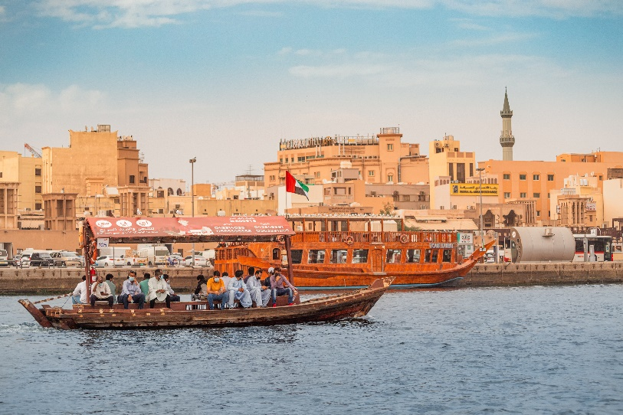
จากนั้นนำท่าน นั่งเรือ ABRA TAXI สัมผัสมนต์เสน่ห์ทางวัฒนธรรมผ่านวิถีชีวิตสองฝั่งน้ำ ของแม่น้ำ CREEK ข้ามฟากสู่ตลาดทองและตลาดเครื่องเทศ โดยที่นี่ท่านสามารถซื้อของฝากในราคาย่อมเยา อาทิ ถั่วแม็กคาเดเมียร์ ถั่วอัลมอล ถั่วพิตาชิโอ พร้อมทั้ง อินทผาลัม จากประเทศต่างๆในตะวันออกกลาง

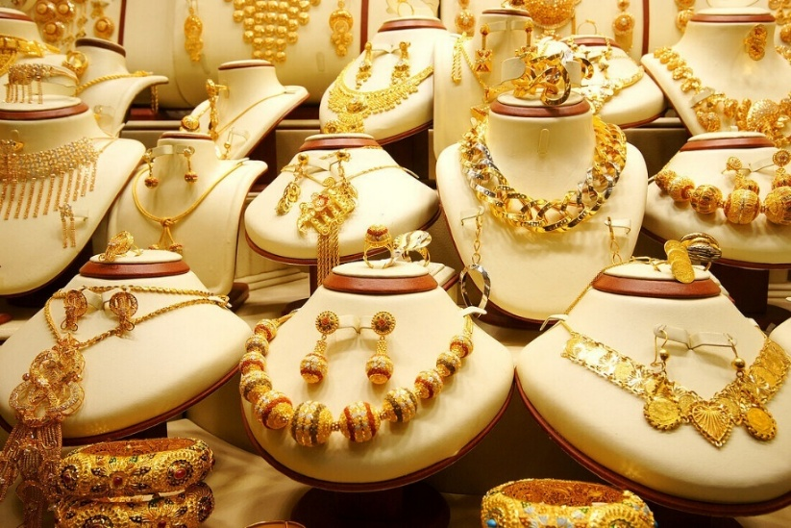
นำท่านเดินชอปปิ้ง ตลาดทอง (GOLD SOUK) เป็นที่1ของตลาดทองที่ใหญ่ที่สุดในโลกขายทุกอย่างที่เป็น JEWELRY เช่น มุก อัญมณี ต่างๆร้านเล็กๆมากมายกว่าร้อยร้านค้าให้ท่านได้เลือกซื้อของที่ ตลาดเครื่องเทศ (SPICE SOUK) คือ ตลาดเครื่องเทศทั้งตลาดตลบอบอวนไปด้วยกลิ่นเครื่องเทศหลากหลายชนิดจากทั่วทุกมุมโลกจำพวกไม้หอม อบเชย ถั่ว กระวาน กานหลู และถั่วร้อยแปดชนิดจากทุกที่ในตะวันออกกลาง
กลางวัน รับประทานอาหารกลางวัน ณ ภัตตาคาร
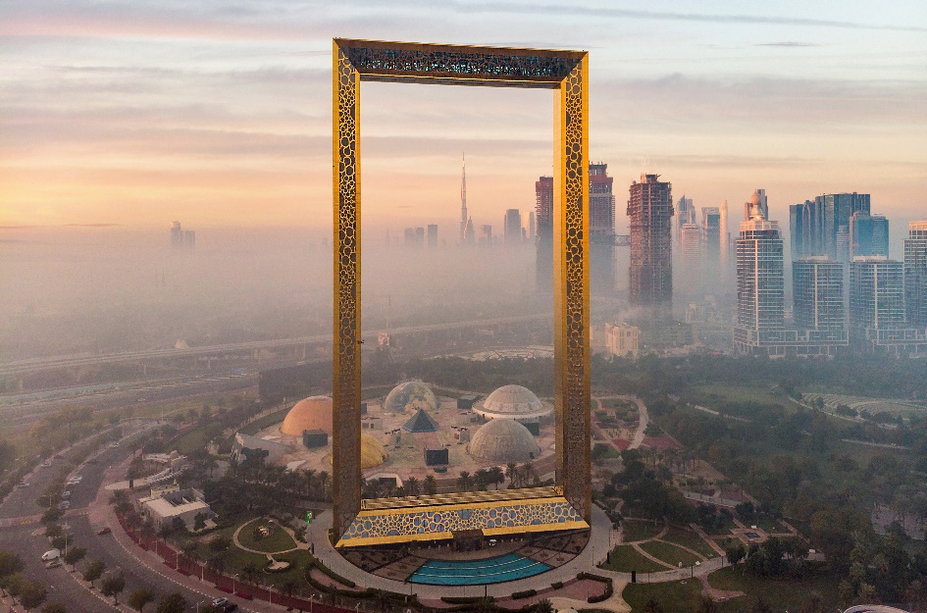

แวะให้ท่านถ่ายภาพ ดูไบเฟรม (THE DUBAI FRAME) ตึกสถาปัตยกรรมมหัศจรรย์ หนึ่งในความภาคภูมิใจของเมืองดูไบ และปัจจุบันดูไบเฟรมนี้ถือเป็นกรอบเฟรมที่ใหญ่ที่สุดในโลกอีกด้วย ซึ่งตัวตึกนั้นประกอบด้วยหอคอยแนวตั้งสูง150เมตร พร้อมถูกเชื่อมต่อกันด้วยสะพานขนาด100ตารางเมตร ทำให้สถานที่แห่งนี้คือที่สุดของการชมสกายไลน์เมืองดูไบอันงดงาม และยังเป็นสถานที่เหมาะกับการถ่ายรูปลงโซเชียลมีเดียอย่างมากอีกด้วย
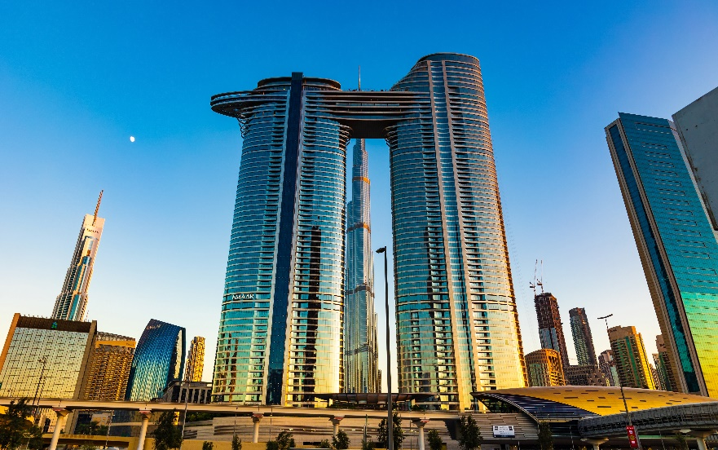
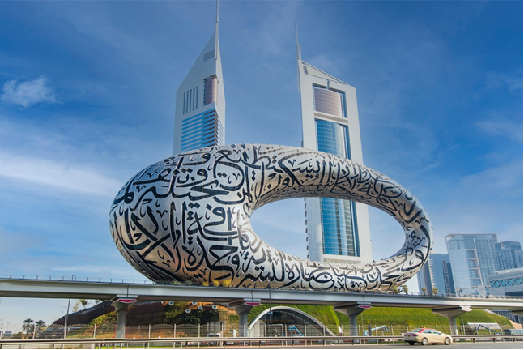

จากนั้นนำท่านขึ้นตึกชมวิว SKY VIEW DUBAI บนชั้น52และ53ของโรงแรมแฝด Address Sky View จุดชมวิวสุดตื่นเต้นที่ตั้งอยู่บนตึก Address Sky View Hotel ใจกลางเมืองดูไบ ตรงข้าม Burj Khalifa ไฮไลท์คือ กระจกใสความสูงกว่า 200 เมตร ที่มองเห็นวิวเมืองดูไบได้แบบ 360 องศาเป็นสถานที่ที่ผสมผสานความ ตื่นเต้น ความสวยงาม และความประทับใจ ที่นักท่องเที่ยวไม่ควรพลาดเมื่อมาเยือนดูไบ
หมายเหตุ : โดยแต่ละกิจกรรมค่อนข้างใช้เวลา ทั้งหมดนี้สามารถยกเลิกได้ขึ้นอยู่กับสภาพอากาศหน้างาน
ไม่ต้องแจ้งให้ทราบล่วงหน้า เวลาเข้าชมและ/หรือราคาตั๋วอาจมีการเปลี่ยนแปลง หรือแก้ไขได้โดยไม่ต้องแจ้งให้ทราบล่วงหน้า
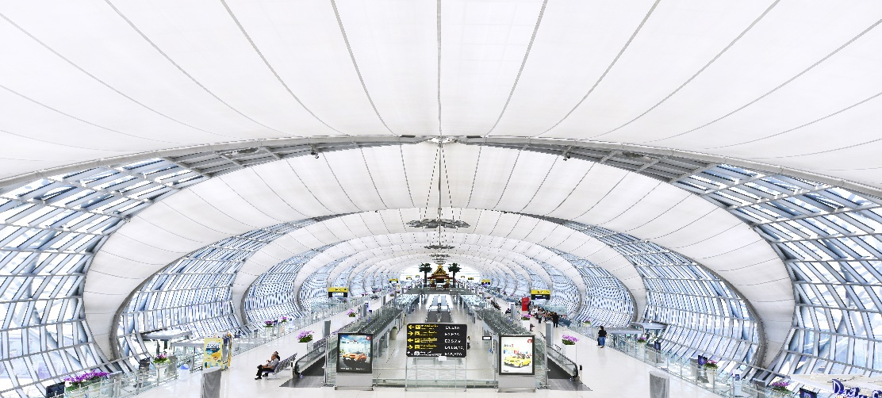
จากนั้นได้เวลาพอสมควรนำท่านเดินทางสู่ สนามบินดูไบ เพื่อเดินทางกลับสู่ กรุงเทพฯ
วันที่ห้า

- ดูไบ DUBAI
- สนามบินสุวรรณภูมิ

07:35 น. เดินทางถึง สนามบินสุวรรณภูมิ โดยสวัสดิ์ภาพ
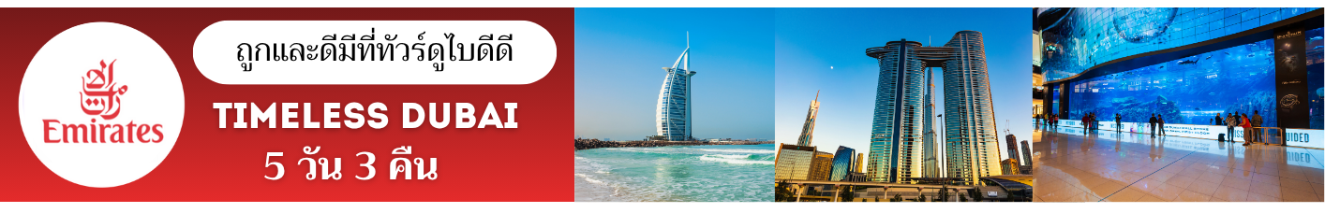

**************************************************************************************************
บริษัทฯ ขอสงวนสิทธิ์ในการยกเลิกการเดินทางในกรณีที่ผู้เดินทางต่ำกว่า 15 ท่าน ถ้าหากผู้เดินทางไม่ครบจำนวนดังกล่าว บริษัทฯ ขอสงวนสิทธิ์ในการ เลื่อนการเดินทาง หรือ เปลี่ยนแปลงราคาได้ตามความเหมาะสม

อัตราค่าบริการ
วันเดินทาง | ราคาผู้ใหญ่และเด็กเสริมเตียง  (พักห้องละ 2-3 ท่าน) | ราคาเด็กไม่เสริมเตียง  **อายุไม่เกิน 6 ขวบ  (พักกับผู้ใหญ่ 2 ท่าน) | พักเดี่ยวเพิ่ม
21-25 ม.ค. 69 | 49,988.- | 48,988.- | 9,000.-
22-26 ม.ค. 69 | 49,988.- | 48,988.- | 9,000.-
17-21 ก.พ. 69 | 49,988.- | 48,988.- | 9,000.-
28 ก.พ.-04มี.ค. 69 | 52,988.- | 51,988.- | 9,000.-
03-07 มี.ค. 69 | 52,988.- | 51,988.- | 9,000.-
20-24 มี.ค. 69 | 49,988.- | 48,988.- | 8,500.-
21-25 มี.ค. 69 | 52,988.- | 51,988.- | 9,000.-
03-07 เม.ย. 69 | 53,988.- | 52,988.- | 9,000.-
04-08 เม.ย. 69 | 53,988.- | 52,988.- | 9,000.-
11-15 เม.ย. 69 | 57,999. - | 56,999. - | 9,900. -
01-05 พ.ค. 69 | 50,988. - | 49,988. - | 9,900. -
29 -02 มิ.ย. 69 | 50,988. - | 49,988. - | 9,900. -
30 - 03 มิ.ย. 69 | 50,988.- | 49,988. - | 9,900. -
20 - 24 มิ.ย. 69 | 49,988. - | 48,988.- | 8,500.-
04 - 08 ก.ค. 69 | 49,988. - | 48,988.- | 8,500.-
25 - 29 ก.ค. 69 | 49,988. - | 48,988.- | 8,500.-
08 - 12 ส.ค. 69 | 49,988. - | 48,988.- | 8,500.-
22-26 ส.ค.69 | 49,988. - | 48,988.- | 8,500.-
05-09 ก.ย.69 | 49,988. - | 48,988.- | 8,500.-
26-30 ก.ย.69 | 49,988. - | 48,988.- | 8,500.-
09-13 ต.ค.69 | 54,988. - | 53,988.- | 9,500.-
10-14 ต.ค.69 | 54,988. - | 53,988.- | 9,500.-
17-21 ต.ค.69 | 54,988. - | 53,988.- | 9,500.-
21-25 ต.ค.69 | 54,988. - | 53,988.- | 9,500.-
**ในกรณีที่ผู้โดยสาร มีไฟล์ทเดินทางภายในประเทศหรือระหว่างประเทศ ที่เกี่ยวข้องกับวันเดินทางที่ท่านได้ทำการจองไว้กับทางบริษัทฯ กรุณาแจ้งให้กับทางเจ้าหน้าที่ทราบ ก่อนการชำระเงินค่าตั๋วดังกล่าว ถ้าเกิดข้อผิดพลาด ทางบริษัทฯ ขอสงวนสิทธิ์ในการรับผิดชอบทุกกรณี*

- กรณีหน้าพาส วันเดือนเกิด เป็น XX/XXX/1988 ( กรณีพาสเป็นแบบนี้ ไม่สามารถทำวีซ่าเข้าประเทศสหรัฐอาหรับเอมิเรตส์ )
- ในการทำวีซ่าประเทศดูไบ 30 วัน ล่วงหน้าก่อนเดินทาง
- พาสปอร์ตมีอายุนานกว่า 6 เดือน และมีหน้าว่างอย่างน้อย 2 หน้า
- รูปถ่ายพื้นหลังสีขาว ขนาด 2นิ้ว 1 รูป หน้าตรง ไม่ยิ้ม ไม่เห็นฟัน
- สแกนหน้าพาสปอร์ต กลางเต็ม 2 หน้า (ต้องเป็นสแกนสีไม่สามารถใช้สำเนาได้)
- สแกนบัตรประชาชน (ต้องเป็นสแกนสีไม่สามารถใช้สำเนาได้)
- กรณีเด็กอายุไม่ถึง 20 ปีบริบูรณ์ และไม่ได้เดินทางกับบิดา/มารดา คนใดคนหนึ่ง ต้องมีจดหมายยินยอมให้เดินทางไปต่างประเทศ จากบิดา/มารดา ซึ่งจดหมายต้องออกโดยที่ว่าการอำเภอ โดยระบุประเทศและวันเดินทาง (ตัวจริง)
- สำเนาบัตรประชาชน 1 ชุด ของบิดามารดา (กรณีที่มีเด็กอายุต่ำกว่า 20 ปีเดินทางไปด้วย)
- สำเนาสูติบัตร 1 ชุด (กรณีอายุต่ำกว่า 20 ปี)
- สำเนาทะเบียนบ้าน 1 ชุด (กรณีอายุต่ำกว่า 20 ปี)
- สำเนาทะเบียนสมรส หรือสำเนาทะเบียนหย่า 1 ชุด (กรณีเด็กอายุต่ำกว่า 20 ปีเดินทาง)

กฎการทำวีซ่ายื่นเข้าประเทศสหรัฐอาหรับเอมิเรตส์ (Effective from: 05/10/2023)
1. Passports bearing XXX either on DOB, Gender, or even mentioned as First Name is not acceptable hence even if holding valid visa will be refused entry.
2. Passenger (any age) holding Pakistan passport with valid permit residence of another country (US, EU…etc.), National ID is mandatory for all types of visas.

